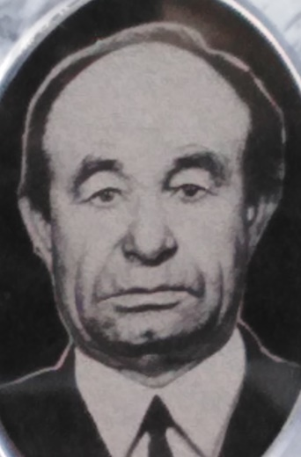
Рядовой
Стеняшин Семен Васильевич, 1918 г.р.,
Орден Отечественной войны I степени.

